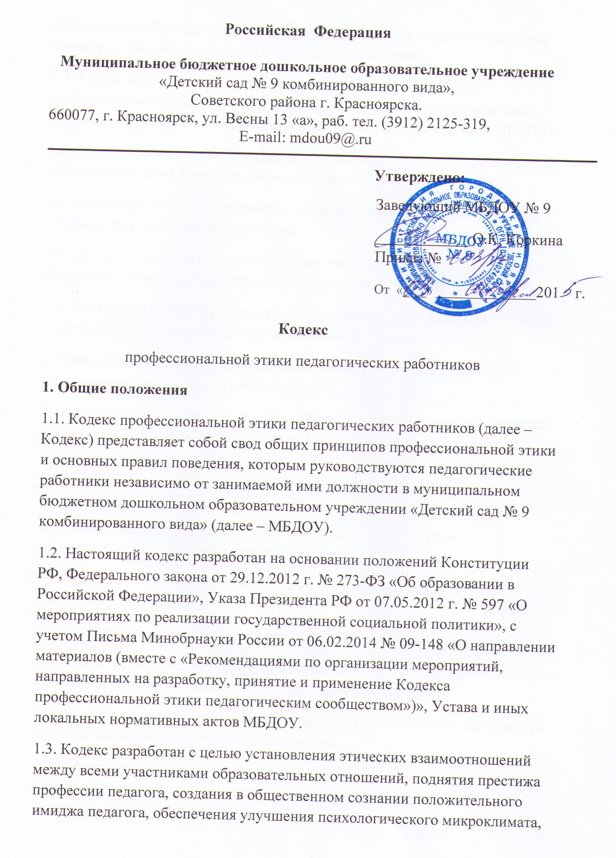

оптимизации общения образовательной организации с внешней средой ив целом устойчивого ее развития в современных условиях.
1.4. Кодекс является составной частью локальных актов МБДОУ, регламентирующих отношения участников образовательных отношений (воспитанников, родителей (законных представителей), педагогов МБДОУ).
1.5. Кодекс призван повысить эффективность выполнения педагогическими работниками своих трудовых обязанностей.
1.6. Настоящий Кодекс принимается на Педагогическом совете МБДОУ и утверждается приказом заведующего.
1.7. Любые изменения и дополнения в настоящий Кодекс принимаются на Педагогическом совете и утверждаются приказом заведующего МБДОУ.
1.8. Настоящий Кодекс принят и утвержден на неограниченный срок. Кодекс действует вплоть до принятия нового локального нормативного акта.
2. Этические правила поведения педагогических работников при выполнении ими трудовых обязанностей.
2.1. При выполнении трудовых обязанностей педагогическими работниками следует исходить из конституционного положения о том, что человек, его права и свободы являются высшей ценностью, и каждый гражданин имеет право на неприкосновенность частной жизни, личную и семейную тайну, защиту чести, достоинства, своего доброго имени.
2.2. Педагогические работники, сознавая ответственность перед государством, обществом и гражданами, призваны:
2.2.1. осуществлять свою деятельность на высоком профессиональном уровне;
2.2.2. соблюдать правовые, нравственные и этические нормы;
2.2.3. применять педагогические обоснованные о обеспечивающие высокое качество образования формы, методы обучения и воспитания;
2.2.. проявлять корректность и внимательность, уважать честь и достоинство всех участников образовательных отношений;
2.2.5. проявлять терпимость и уважение к обычаям и традициям народов России и других государств, учитывать культурные и иные особенности различных этнических, социальных групп и конфессий;
2.2.6. исключать действия, связанные с влиянием каких-либо личных, имущественных (финансовых) и иных интересов, препятствующих добросовестному исполнению трудовых обязанностей;
2.2.7. принимать меры по недопущению коррупционно-опасного поведения;
2.2.8. воздержаться от поведения, которое могло бы вызвать сомнение в добросовестном исполнении педагогическим работником трудовых обязанностей, а также избегать конфликтных ситуаций, способных нанести ущерб его репутации или авторитету организации, осуществляющей образовательную деятельность.
2.3. Педагогическим работникам следует быть образцом профессионализма, безупречной репутации, способствовать формированию благоприятного морально-психологического климата для эффективной работы.
2.4. При выполнении трудовых обязанностей педагогический работник не допускает:
2.4.1. любого вида высказываний и действий дискриминационного характера по признакам пола, возраста, расы, национальности, языка, гражданства, социального, имущественного или семейного положения, политических или религиозных предпочтений;
2.4.2. грубости, проявлений пренебрежительного тона, заносчивости, предвзятых замечаний, предъявления неправомерных, незаслуженных обвинений;
2.4.3. угроз, оскорбительных выражений или реплик, действий, препятствующих нормальному общению или провоцирующих противоправное поведений.
2.5. Внешний вид педагогического работника должен отличаться аккуратностью, чистотой и опрятностью, сдержанностью. Одежда должна быть удобной, соответствовать времени и месту, не противоречить общепринятым нормам этикета.
3. Обязанности педагогического работника перед воспитанниками.
3.1. педагогический работник выбирает такие методы работы, которые поощряют в его воспитанниках развитие положительных черт и взаимоотношений.
3.2. при оценке индивидуального развития воспитанников педагогический работник стремится к объективности и справедливости.
3.3. При оценке поведения и достижений своих воспитанников педагогический работник стремится укреплять их самоуважение и веру в свои силы, показывать им возможности совершенствования, повышать мотивацию обучения.
3.4. педагогический работник является беспристрастным, одинаково доброжелательным и благосклонным ко всем своим воспитанникам.
3.5. Педагогическому работнику запрещается сообщать другим лицам доверенную лично ему воспитанником информацию, за исключением случаев, предусмотренных законодательством.
3.6. На отношения педагогического работника с воспитанниками не должна влиять поддержка, оказываемая их родителями (законными представителями) образовательному учреждению.
3.7. В первую очередь педагогический работник обязан быть требовательным к себе. Педагогический работник никогда не должен терять меры и самообладания.
4. Обязанности педагогического работника перед родителями (законными представителями).
4.1. Педагогический работник обязан уважительно и доброжелательно общаться со всеми родителями (законными представителями) воспитанников.
4.2. Отношения педагогического работника с родителями (законными представителями) не должны оказывать влияние на оценку личности и достижения детей.
4.3. педагогический работник консультирует родителей (законных представителей) по проблемам воспитания детей, помогает смягчить конфликты между родителями (законными представителями) и детьми.
4.4. педагогический работник не разглашает высказанное детьми мнение о своих родителях (законных представителях) или мнение родителей (законных представителей) о детях. Передавать доверенное мнение другой стороне можно лишь с согласия лица, доверившего педагогическому работнику упомянутое мнение.
5. Обязанности педагогического работника перед коллегами.
5.1. Взаимоотношения между педагогическими работниками основываются на принципах партнерства и уважения. Педагогический работник защищает не только свой авторитет, но и авторитет своих коллег. Он не принижает своих коллег в присутствии воспитанников или других лиц.
5.2. Педагогические работники избегают конфликтов во взаимоотношениях. В случае возникновения разногласий они стремятся к их конструктивному решению.
5.3. Педагогические работники избегают конкуренции, мешающей их партнерству при выполнении общего дела. Педагогических работников объединяют взаимовыручка, поддержка, открытость и доверие.
6. Обязанности педагогического работника перед администрацией.
6.1. Педагогический работник обязан быть дисциплинированным и инициативным, подчиняться мотивированным требованиям руководителя, соблюдать субординацию.
6.2. Педагогический работник направляет свои усилия для создания положительного имиджа МБДОУ.
7. Обязанности администрации перед педагогическим работником.
7.1. отношения администрации МБДОУ с каждым из педагогических работников основываются на принципах правового регулирования трудовых отношений.
7.2. оценки и решения администрации МБДОУ должны основываться на юридических фактах (событиях, деяниях).
7.3. Администрация МБДОУ не может требовать дискриминировать, преследовать педагогического работника.
7.4. Администрация МБДОУ не может требовать или собирать информацию о личной жизни педагогического работника, не связанную с выполнением им своих трудовых обязанностей.
8. Контроль за соблюдением положений Кодекса.
8.1. Контроль за соблюдением Кодекса возлагается на заведующего МБДОУ.
9. Ответственность за нарушения положений Кодекса.
9.1. Нарушение педагогическим работником положений настоящего Кодекса рассматривается на заседаниях Комиссии по урегулированию споров между участниками образовательных отношений или Комиссии по индивидуальным трудовым спорам МБДОУ.
9.2. Соблюдение педагогическим работником положений Кодекса может учитываться при проведении аттестации педагогических работников на соответствие занимаемой должности, при применении дисциплинарных взысканий, а также при поощрении работников.

